ชื่อผลงาน (TH Sarabun PSK 18 pt.)
(เว้น 1 บรรทัด, 16 pt.)
ผู้เขียนที่รับผิดชอบหลัก^{1*}, ผู้เขียน² (ชื่อ – นามสกุล, 16 pt.)
(เว้น 1 บรรทัด, 16 pt.)
¹คณะที่สังกัด, สถาบัน (16 pt.)
²คณะที่สังกัด, สถาบัน (16 pt.)
*อีเมล์ของผู้ประพันธ์บรรณกิจ (Corresponding author), E-mail: sample@psu.ac.th (16 pt.)
(เว้น 1 บรรทัด, 16 pt.)
บทคัดย่อ (TH Sarabun PSK, ตัวหนา, 16 pt.)
ย่อหน้าห่างจากขอบกระดาษด้านซ้าย 1 แท็บ; เริ่มด้วยตัวอักษร TH Sarabun PSK ขนาด 16 pt.; ไม่ควรใช้เกิน 300 คำ;…………………………………………………………………………………….. ……………………………...………………………………………...…………………………………..
………………………………………………………………………………………………………………………………………………………………………………………………………………………………………………………………………………………………………………………………………
(เว้น 1 บรรทัด, 16 pt.)
คำสำคัญ (TH Sarabun PSK, ตัวหนา, 16 pt.): กกกก, ขขขข, คคคค, งงงง (3-5 คำ; เว้นวรรคระหว่างแต่ละคำสำคัญ)
(เว้น 1 บรรทัด, 16 pt.)
Abstract (TH Sarabun PSK, ตัวหนา, 16 pt)
Press one tab on the left for each indent; Start with TH Sarabun PSK sized 16 pt.; No more 300 words used ……………………………………………………………………………………………….…………………..
………………………………………………………………………………………………………………………………………………………………………………………………………………………………………………………………………………………………………………………………………………………………………………………………………………………………………………………………………………
(เว้น 1 บรรทัด, 16 pt.)
Keywords (TH Sarabun PSK, ตัวหนา, 16 pt): aaaa, bbbb, cccc. dddd (3-5 keywords; Press a space bar between each keyword)
(เว้น 1 บรรทัด, 16 pt.)
บทนำ (ตัวหนา, 16 pt.)
(TH Sarabun PSK, 16 pt.) ย่อหน้าห่างจากขอบกระดาษด้านซ้าย 1 แท็บ; ระบุแรงบันดาลใจ ที่มาและความสำคัญของปัญหา ขอบเขตของความคิดสร้างสรรค์และประโยชน์ที่คาดว่าจะได้รับ
………………………………………………………………………………………………………………………………………………………………………………………………………………………………………………………………………………………………………………………………………………………………………………………………………………………………………………………………………………
(เว้น 1 บรรทัด, 16 pt.)
วัตถุประสงค์ (ตัวหนา, 16 pt.)
อธิบายวัตถุประสงค์ของงานสร้างสรรค์ทางศิลปกรรม............................................................................
…………………………………………………………………………………………………………………………………………………………………………………………………………………………………
(เว้น 1 บรรทัด, 16 pt.)
กรอบแนวคิด/ทฤษฎี
(TH Sarabun PSK, 16 pt.) ย่อหน้าห่างจากขอบกระดาษด้านซ้าย 1 แท็บ; แนวคิดและทฤษฎีทางศิลปกรรม……..............................................................................................................................................
.................................................................................................................................................................... ....................................................................................................................................................................
(เว้น 1 บรรทัด, 16 pt.)
การออกแบบและกระบวนการสร้างสรรค์
(TH Sarabun PSK, 16 pt.) ย่อหน้าห่างจากขอบกระดาษด้านซ้าย 1 แท็บ; อธิบายความคิด แนวความคิดและรูปแบบ วิธีการสร้างสรรค์ที่ครอบคลุมวัตถุประสงค์และขอบเขต ความคิดริเริ่มที่โดดเด่น กระบวนการที่แปลกใหม่และเหมาะสม การฝึกปฏิบัติทางศิลปะได้พัฒนาไปสู่ความคิดหลักของการสร้างสรรค์ การแสดงให้เห็นถึงความถูกต้องทางการศึกษาและพัฒนาของงานสร้างสรรค์.....................................................
.................................................................................................................................................................... ....................................................................................................................................................................
(เว้น 1 บรรทัด, 16 pt.)
ผลการศึกษา (ตัวหนา, 16 pt.)
(TH Sarabun PSK, 16 pt.) ผลจากการสร้างสรรค์ รวมถึงเสียงสะท้อนและข้อเสนอแนะที่สามารถนำไปปรับปรุงและพัฒนา
(เว้น 1 บรรทัด, 16 pt.)
ตารางที่ 1: ชื่อตาราง (16 pt.)
ที่มา: (ถ้ามี) (16 pt.)
(เว้น 1 บรรทัด, 16 pt.)
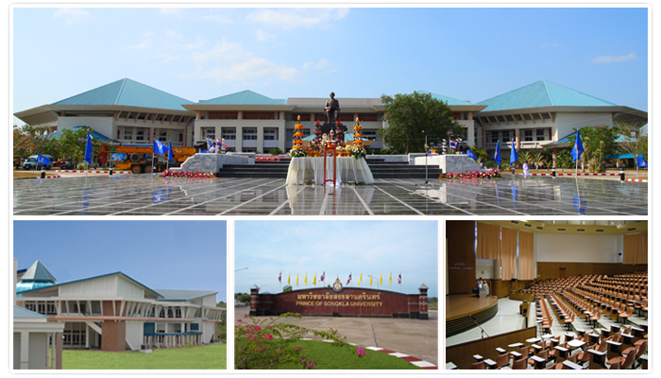
รูปที่ 1: ชื่อรูปภาพ/แผนภูมิ (16 pt.)
ที่มา: (ถ้ามี) (16 pt.)
(เว้น 1 บรรทัด, 16 pt.)
บทสรุป (ตัวหนา, 16 pt.)
(TH Sarabun PSK, 16 pt.) ระบุข้อสรุปด้วยภาษาที่ชัดเจนและเรียบง่าย; รวมถึงระบุข้อเสนอแนะสำหรับการใช้งานในอนาคตหรือโอกาสในการวิจัยในอนาคต..............................................................................
.................................................................................................................................................................... ....................................................................................................................................................................
(เว้น 1 บรรทัด, 16 pt.)
เอกสารอ้างอิง (ตัวหนา, 16 pt.)
เริ่มพิมพ์เอกสารอ้างอิงทั้งหมดและเอกสารอ้างอิงที่อ้างถึงในข้อความเท่านั้น โดยใช้รูปแบบการอ้างอิง APA 7th edition โดยใช้รูปแบบต่อไปนี้:
………………………………………………...……………………………….…………………………………………………………………...…………………………………………….…………
………………………………………………...……………………………….…………………………………………………………………...…………………………………………….…………
………………………………………………...……………………………….…………………………………………………………………...…………………………………………….…………
………………………………………………...……………………………….…………………………………………………………………...…………………………………………….…………

